UVOD

KAJ JE MULTIPLA SKLEROZA?
Multipla skleroza je nevrološka bolezen, ki prizadene osrednje živčevje, in sicer možgane ter hrbtenjačo. Je progresivna (postopno napredujoča; lahko sunkovito) in degenerativna (propadanje živčnih celic) bolezen, pri kateri so poškodovani delci mielina, ki obdaja živčna vlakna v možganih in hrbtenjači. S tem pa je normalno delovanje teh vlaken tudi prekinjeno.
Mielin deluje kot izolator, ki električnim živčnim impulzom omogoča hiter prenos iz možganov in v njih. Pri tej bolezni pa se mielin okvari in tudi propada zato je učinkovitost prenosa dražljajev bistveno manjša. Mesta, kjer mielin propada imenujemo plaki in v teh plakih se pojavi vnetje. Vse kaže na to da je to avtoimuna reakcija pri kateri sestava telesne zaščite obravnava mielin kot tujek.

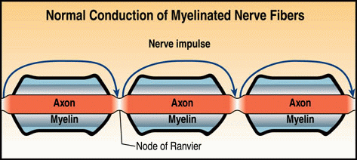
Slika 1 akson z mielinskimi ovojnicami v normalnem stanju

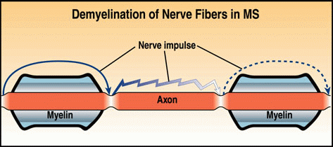
Slika 2 akson s poškodovano mielinsko ovojnico

BOLEZENSKI ZNAKI OZ. SIMPTOMI
Pojavljajo se ponavadi v zgodnji odrasli dobi, za tem poniknejo in se pojavijo nepredvidljivo. Napadi lahko trajajo od nekaj tednov, pa vse do nekaj mesecev in okrevanje je ponavadi nepopolno, s tem da telesno stanje postopno slabi in na koncu je telo že nemočno. Poškodbe, vnetja ali stres pa vplivajo na ponovitev bolezni.
Simptomi so odvisni tudi od lokacije v osrednjem živčnem sistemu, kjer je bolezen napadla.
Vendar je življenjska doba različna. Nekateri bolniki se stabilizirajo zelo hitro le po nekaj napadih, spet drugi pa lahko kaj hitro propadejo. Povprečen čas preživetja pa naj bi bil okoli trideset let. Nagel potek bolezni, ki vodi v smrt po nekaj tednih je izjemen. Deset let po prvem napadu bolezni živi še 80 % ljudi, petindvajset let pa le še 6 %. Dolžina življenja je v veliki meri odvisna od nege.
Kot najpogosteje simptome poznamo: slabo koordinacijo, motnje vida, težave z govorjenjem, nadziranjem mehurja in črevesja, šibkost udov, težave s pomnjenjem in koncentracijo, omrtvelost ali mravljinčenje v udih, spolne težave, utrujenost, bolečine, epileptični napadi, bruhanje, slabost in vrtoglavica ter naglušnost.

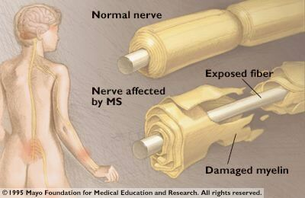
Slika 3 poškodovan mielin in izpostavljeno živčno vlakno

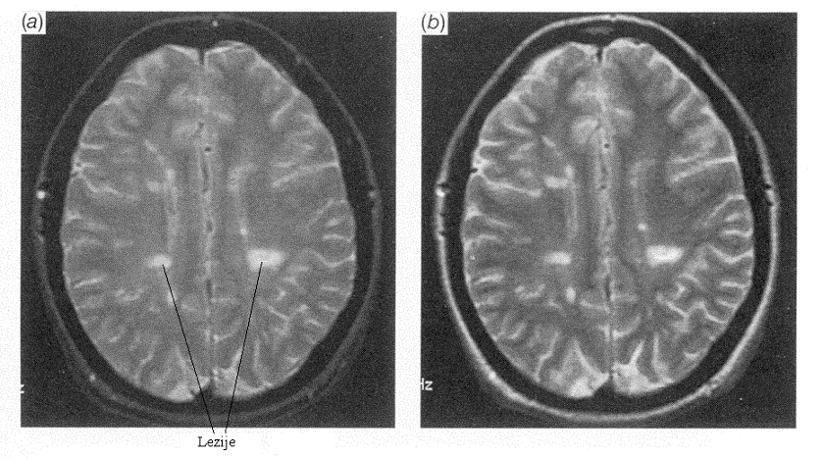
Slika 4 lezije-prizadeti predeli v velikih možganih, v katere prehajajo vnete celice

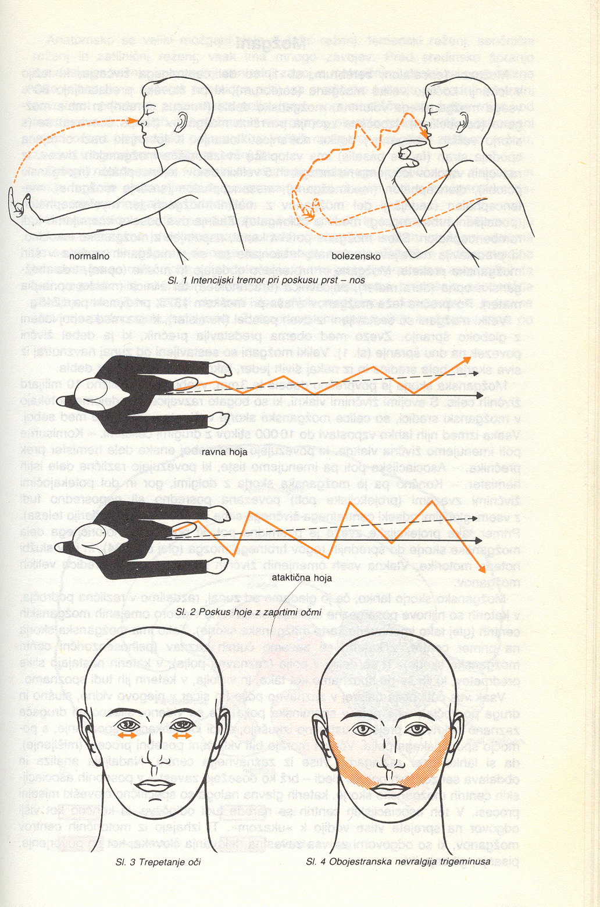

PRVI ZNAK BOLEZNI je pogosto enostransko pojemanje ostrine vida, ki se pojavi na hitro, v nekaj dneh. V tem stanju prizadeti ne morejo videti niti roke pred očesom.
ZGODNJI ZNAKI so tudi dvojni vid in pri poskusu dotakniti se s prstom konice nosu pri zaprtih očeh, prst doseže konico po cikcakasti poti in ne neposredno.

ŽIVLJENJE Z BOLEZNIJO

BOLNIKI
Na naši zemljepisni širini je multipla skleroza najpogostejša živčna bolezen. Med 10 000 prebivalci povprečno zboli 5 oseb. Ženske z njo obolijo dvakrat pogosteje kot moški. Med dvajsetim in štiridesetim letom se pojavi okoli 65 % obolenj. Če oboleva s to boleznijo kak sorodnik je možnost za obolenje do petnajstkrat večja. Iz tega lahko sklepamo o vplivu dednosti na razvoj bolezni. Po vsem svetu pa prizadene več kot 1,1 milijona ljudi in je najpogostejši vzrok za invalidnost pri mladih osebah.

Mentalno stanje:
Pogosto ljudje, katere prizadene bolezen, mislijo da multipla skleroza vodi v invalidnost, seveda pa to ni nujno. Ljudje, ki so bili pred boleznijo vedno fizično aktivni in ko spoznajo, da ne bodo več enako ali pa sploh tako aktivni kot nekoč, začnejo gledati nase kot da niso več koristni ali privlačni za druge. Slaba sama podoba je kriva za strah pred zavrnitvijo trenutnega partnerja ali pa prihodnjih in če si je nekdo to umislil se lahko tudi zgodi. Reakcija na multiplo sklerozo je ponavadi bolj uničujoča kot pa bolezen sama. Na to reakcijo pa lahko vpliva podpora drugih ljudi in svetovanje.
Znano je, da negativne misli in čustva spodkopavajo zdravje, oslabijo odpornost telesa na okužbe in onemogočijo zdravljenje. Najpogostejši strahovi poleg invalidskega vozička in neprivlačnosti za druge so popolna ohromelost, odrezanost od vsega in vseh, slepota in samota v temi ter da se nekega dne zbudiš in ne moreš več premikati.
Za izboljšanje duševnega stanja pa se ljudje poleg k svetovalcem zatekajo še k meditaciji in jogi.

Prehrana:
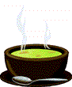Ni nobene potrebe po stalnem vnosu hrane, čeprav občutek slabotnosti od lakote pri bolnikih še zlasti velja. Pogosta pa je tudi nevarnost hipoglikemije, ki se ji izognejo z manjšimi in večkratnimi obroki ogljikovih hidratov. Praviloma bi se vsi morali držati pravila 'veliko vode' ter jesti v biokemijskem ravnovesju in zdravo kombinirati hrano. In če se bolnik tega drži ne bo imel niti problemov s prekomerno težo, ki ni priporočljiva pri mišični slabosti, ki prizadane ob obolenju.
Pomembni pa so tudi dodatki k prehrani kot so vitamini, minerali in ostale rudninske snovi, aminokisline in različna olja. Nepriporočljiva živila pa so vse mastne jedi, vse obdelano meso, čokolade, prevelike količine sladkorja, kakavovo maslo, slano pecivo, skratka vsa nezdrava hrana.

Kajenje in pitje alkohola:
Kajenje je pri multi sklerozi zelo škodljivo, saj lahko povzroči še poslabšanje simptomov. Eden pogostih učinkov kajenja je znižanje temperature kože, kar je pri tej bolezni zlasti nadležno. Tudi težave z očmi lahko včasih povežemo s kajenjem. Poleg vseh ostalih že znanih negativnih posledic pa tudi znižuje koristne učinke prehrane bogate z esencialnimi maščobnimi kislinami.
In prav tako alkohol lahko poslabša bolezenske znake; poslabša se koordinacija gibov, ravnotežje, težje premikanje prstov in oči. Povzroči da se v krvi dvigne količina nasičenih maščob ter zvišuje potrebo po vitaminu B1, pantotemski kislini in holimu.

Spolnost:
Ni nobenega posebnega razloga zakaj bi multipla skleroza končala ali omejila spolne odnose bolnikom s partnerjem oz. jim preprečila da bi bili še naprej človek s potrebami in poželenji. Res pa je da se lahko pojavijo določene težave kot so utrujenost, zato je potrebno svoj urnik tudi temu tako prilagoditi. Malce resnejša težava pa se pojavlja pri moških, saj motnja erekcije onemogoča spolni akt.; okoli 60 odstotkov moških ima probleme z motnjo erekcije, okoli 25 odstotkov pa jih postane impotentnih. Vendar ne smemo zanemariti dejstva da potenca lahko pride in potem zopet odide. Moški, ki imajo težave z erekcijo pa imajo pogosto tudi težave z ejakulacijo. Za izboljšanje si lahko pomagajo z raznimi vsadki v penis, zdravili, pri ženskah pa pride v poštev tudi umetna oploditev. Seveda se mnogi pari in posamezniki izogibajo spolnosti, saj na eni strani bojijo da bo to poslabšalo stanje bolezni po drugi pa se nekateri bojijo, da bi se vse skupaj končalo z razočaranjem.
Problem, ki pa nastaja pri ženskah, je v samem doseganju orgazma in posledično v želji po spolnosti. Težave so lahko tudi glede nezadostne vlažnosti sluznice, napetosti,… Vendar se danes da večino težav s pomočjo raznih pripomočkov rešiti.

Porod in otroci:
Eno izmed najpogostejših vprašanj s katerimi se spopadajo ženske in pari nasploh, ki so zboleli z multiplo sklerozo je zagotovo : »Ali imam lahko otroke?« . Na srečo je to mogoče zato se bolnice ne potrebujejo zatekati k drugim metodam kot je posvojitev. Res da s tem tvegajo poslabšanje bolezni, vendar je to popolnoma neprimerljivo s strahom, da otrok ne bi bile sposobne vzgajati, ker sam fizičen porod ne predstavlja večjih težav. Ženska z multiplo sklerozo, ki se odloči za otroka potrebuje veliko podpore in pomoči s strani svoje družine pri sami vzgoji in premagovanju straha pred porodom.
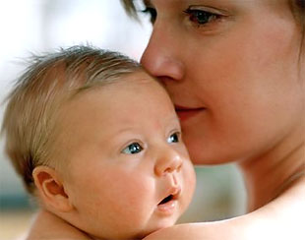Sama plodnost v večini primerov ni oškodovana, čeprav ne smemo zanemariti dejstva, da nekatere ženske izgubijo menstruacijo in tako ne morejo zanositi. Sama nosečnost ni težavna in po nekaterih raziskavah naj bi celo 'odložila' poslabšanje stanja in ne povzroča poslabšanja.
Pomembna sta nega in odpoved nekaterim zdravilom, ki škodujejo plodu, to so sredstva proti depresiji, inkontinenci ter nekaterim terapijam se je prav tako potrebno izogniti.
Veliko žensk pa v končni fazi skrbi tudi za otrokovo stanje po porodu. Bolezen ni dedna, obstaja pa družinska nagnjenost, vendar ni nobenih zagotovil, da se bo bolezen kasneje tudi razvila, saj na samo bolezen vplivajo tudi dejavniki iz okolja kot so stres in podobne frustracije. Večina otrok, katerih mati ali oče ima multiplo sklerozo ne oboli.

KONOPLJA V ZDRAVSTVU?

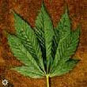Velik odstotek bolnikov zatrjuje, da naj bi konoplja zmanjševala simptome bolezni, še posebej tremor (drhtavico) in izgubo koordinacije. Čeprav se sama trditev zdi malce za lase privlečena obstajajo razlage, ki ji gredo v prid. Multipla skleroza je neke vrste avtoimuna bolezen, ki jo povzroča hiperaktiven imunski sistem in izgleda da THC s svojimi blagimi imunosupresivnimi efekti koristno vpliva na stanje bolnikov. To je sicer le domneva, ki temelji na raziskavi z morskimi prašički, kateri so zdravljeni s THC-jem postali odporni na muliplo sklerozo. Poleg tistih, ki so bili pod vplivom THC-ja, so imeli tudi skupino prašičkov ki niso bili pod slednjim vplivom in je poginila. Sama obdukcija na ozdravljenih prašičkih pa je pokazala zmanjšano mielinsko vnetje. Seveda pa takih raziskav na človeku ni.
Prav tako zanimivo dejstvo je tudi, da niti eno od legalnih sredstev nima takega vpliva kot konoplja. Znan je primer tridesetletnika, ki je zbolel z mulitplo sklerozo in tudi redno kadil konopljo, da je ozdravil svoje motorne in seksualne težave. Spet drugi trdijo, da jim pomaga pri zadrževanju vode v mehurju in hrane v želodcu, spanju, koordinaciji telesnih mišic, kontroli nad debelim črevesom in naj bi zaustavljala tudi samo napredovanje bolezni. Vendar to še ni pripomoglo k legalizaciji konoplje tako da se bolniki 'zdravijo' tudi z nelegalnimi sredstvi.

ZAKLJUČEK:
Ko je nekaj let nazaj moja znanka zbolela z multiplo sklerozo in sem prvič stopila v kontakt z boleznijo, sem bila osupla. Vse skupaj se mi je zdelo nemogoče in nepovezano. Ker me o bolezni sami bolnica ni mogla kaj preveč informirati sem se odločila, da se sama pozanimam. In ta seminarska naloga je le splošni del vseh mojih raziskav narejenih na to temo. Vključila sem tiste dele, ki se mi zdijo pomembni in razumljivi tudi za nestrokovnjake. Želela sem predstaviti svojim vrstnikom bolezen za katero so vsi slišali, a vseeno ne vedo vsega. In dejstvo, da jo je moja znanka premagala me je še bolj navdahnilo, da svoji oklici predstavim, da to ni nekaj brezizhodnega.

VIRI:
Kako deluje? ČLOVEK IN NJEGOVE BOLEZNI; tehnična založba Slovenije, 1988
Multipla Skleroza/Vodnik za samopomoč; Judy Graham; združenje multiple skleroze Slovenije, 2001
http://www.higiea.si
http://www.konoplja.org/Konoplja/Zdravstvo/Multipla+skleroza.htm

